Miniaturowy czujnik do
procesów sterylnych z zatwierdzeniem Ex

Klingenberg, marzec 2015.
Miniaturowy czujnik rezystancyjny model TR21 firmy WIKA
z obudową o średnicy 19 mm jest obecnie jedynym urządzeniem, które posiada ochronę przeciwwybuchową. Urządzenie to zostało opracowane do sterylnych procesów technologicznych
i jest dostępne z zatwierdzeniem ATEX i IECEx oraz z ochroną typu Ex i.

Połączenie kompaktowej budowy, higienicznego wykonania i ochrony iskrobezpiecznej powoduje, że TR21 jest uniwersalnym termometrem do zastosowania w przemyśle spożywczym i farmaceutycznym. Jest odporny na wpływ środowiska (stopień ochrony IP 69K), jak również łatwy do czyszczenia z zewnątrz i od strony procesu.

TR21 można stosować w zakresie temperatury od -50 … +250 °C. Dostępny jest z bezpośrednim wyjściem sensora ( Pt100) lub ze zintegrowanym przetwornikiem (wyjście 4 … 20 mA). Połączenie
z procesem możliwe jest za pomocą połączenia spawanego, spawu orbitalnego lub osłony termometrycznej.

Liczba znaków: 842
Hasło: TR21 z zatwierdzeniem Ex

Producent:
WIKA Alexander Wiegand SE & Co. KG
Alexander-Wiegand-Straße 30
63911 Klingenberg/Germany
Tel. +49 9372 132-0
Fax +49 9372 132-406
vertrieb@wika.com
www.wika.de

Zdjęcie WIKA:
Czujnik rezystancyjny TR21 z ochroną przeciwwybuchową

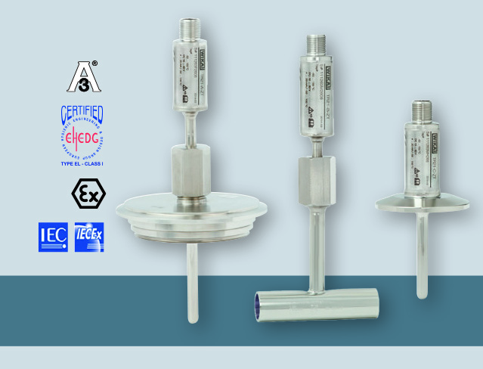

Edycja przez:
WIKA Polska
spółka z ograniczoną odpowiedzialnością sp. k.
ul. Łęgska 38/35 87-800 Włocławek
tel. (+48) 54 23 01 100, fax: (+48) 54 23 01 101
info@wikapolska.pl
www.wikapolska.pl

Reklama prasowa WIKA 05/2015

